МИНИСТЕРСТВО ЦИФРОВОГО РАЗВИТИЯ, СВЯЗИ И МАССОВЫХ КОММУНИКАЦИЙ РОССИЙСКОЙ ФЕДЕРАЦИИ

ФЕДЕРАЛЬНОЕ ГОСУДАРСТВЕННОЕ БЮДЖЕТНОЕ ОБРАЗОВАТЕЛЬНОЕ УЧРЕЖДЕНИЕ ВЫСШЕГО ОБРАЗОВАНИЯ
«САНКТ-ПЕТЕРБУРГСКИЙ ГОСУДАРСТВЕННЫЙ УНИВЕРСИТЕТ ТЕЛЕКОММУНИКАЦИЙ ИМ. ПРОФ. М.А. БОНЧ-БРУЕВИЧА»
(СПбГУТ)

Лабораторная работа №4
по курсу
«Алгоритмы и структуры данных»

Алгоритмы поиска остовного дерева

Выполнил:
студент группы ИКПИ-14
Дунаев В.Е.

Принял:
доцент кафедры ПИиВТ
Дагаев А.В

Санкт-Петербург
2023 г.
Цель работы
Целью работы является изучение, анализ и реализация алгоритмов Крускала и Прима по нахождению остовного дерева
Описание алгоритмов
Алгоритм Крускала:
Алгоритм Крускала достаточно прост в своей идее и реализации. Он заключается в сортировке всех рёбер в порядке возрастания длины, и поочерёдному добавлению их в минимальный остов, если они соединяют различные компоненты связности.

Более формально: пусть мы уже нашли некоторые рёбра, входящие в минимальный остов. Утверждается, что среди всех рёбер, соединяющих различные компоненты связности, в минимальный остов будет входить ребро с минимальной длиной.
Алгоритм Прима:
Как и в алгоритме Дейкстры, мы поддерживаем уже обработанную часть графа (минимального остовного дерева), и постепенно её расширяем за счёт ближайших вершин.

Утверждается, что если разделить вершины графа на два множества (обработанные и необработанные), первое из которых составляет связную часть минимального остовного дерева, то ребро минимальной длины, связывающее эти два множества гарантированно будет входить в минимальное остовное дерево.

Таким образом, для нахождения минимального остовного дерева начнём с произвольной вершины и будем постепенно добавлять ближайшие к уже имеющимся.

Пошаговое сравнение
Исходный граф :
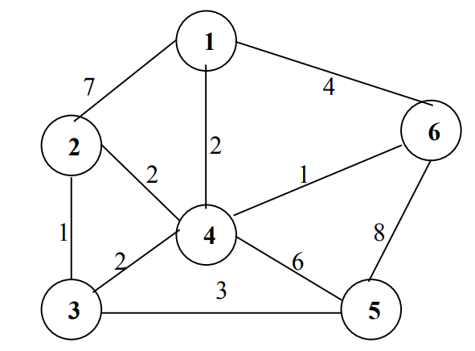

Рисунок 1. Исходный граф
Крускал:
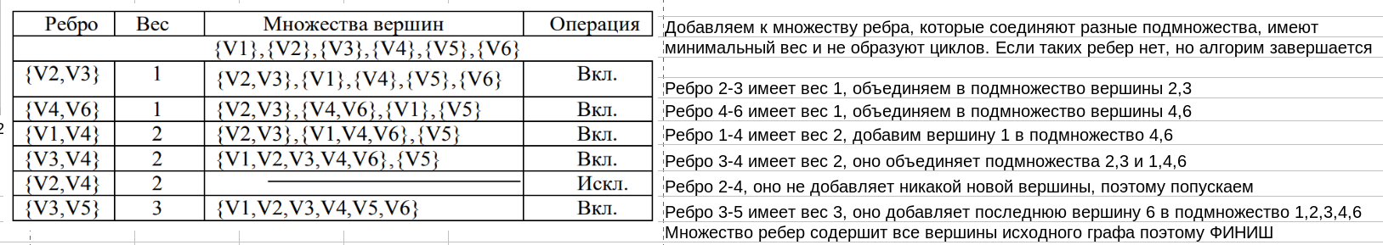
Рисунок 2. Пошаговая работа Крускала
Прим:
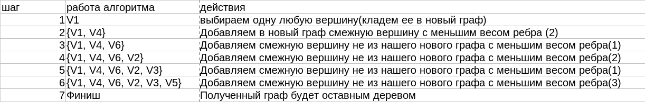
Рисунок 3. Пошаговая работа Прима

Полученное оставное дерево:
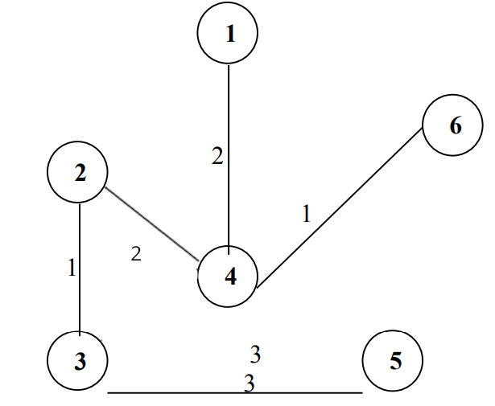

Пошаговое сравнение матриц смежностей
Исходная матрица смежности
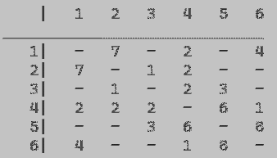
Прим: Крускал:
У нас есть вектор флагов для использо- В начале матрицу смежности
ванных вершин used, вектор min_e мин. преобразуем в массив ребер и
весов из вершины i и вектор sel_e со- отсортируем его по позрастанию
держит конец этого наим ребра. веса ребер. Создадим массив
v — это вершина с наим. меткой min_e, индексов принадлежности вершин к
выбирается на каждом шаге. поддеревьям. В цикле проходимся
i = 0: v = 1, used[1] = true по каждому ребру.
i = 1 : это будет самая первая веришна i=0 : 2 и 4 находятся в разных
вес мин. ребра =>1 — 4 , v = 4, used[4] = поддеревьях => записываем грань в = true => min_e[4] = 2, sel_e[4] = 1; результат. Обновляем массив
индексов.
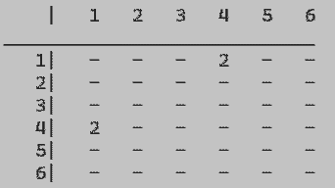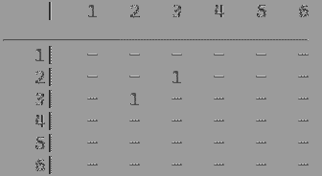
i = 2 : из 1 и из 4 мин. ребро идет в 6 => i=1 : 4 и 6 находятся в разных v = 6, used[6] = true, min_e[6] = 1, поддеревьях => записываем
sel_e[6] = 4 грань в результат. Обновляем массив индексов.
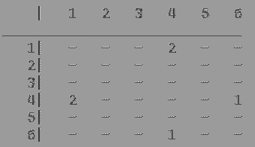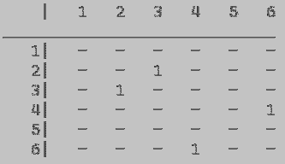
i = 3 : из 1, 4, 6 мин. ребро идет в 2 => i=2 : 1 и 4 находятся в разных
v = 2, used[2] = true, min_e[2] = 2; поддеревьях => записываем грань в sel_e[2] = 4; результат. Обновляем массив индексов.
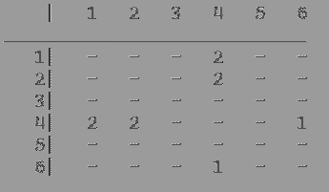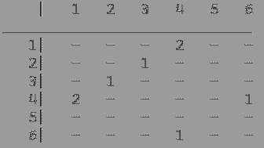
i = 4 : из 1, 2, 4, 6 мин. ребро идет в 3=> i=3 : 2 и 4 находятся в разных v v = 3, used[3] = true, min_e[3] = 1; поддеревьях => записываем грань в sel_e[3] = 2; результат. Обновляем массив индексов.
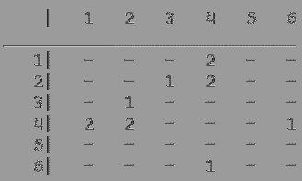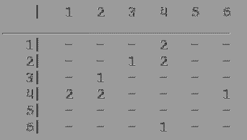
i=4 : 3 и 4 находятся в одинаковых поддеревьях => пропускаем.
I=5 : 3 и 5 находятся в разных i = 5 : из 1,2,3,4,6 мин. ребро идет в 5=> поддеревьях => записываем грань в v = 5, used[5] = true, min_e[5] = 3; результат. Обновляем массив sel_e[5] = 3; индексов.
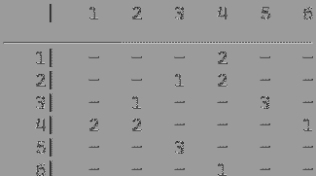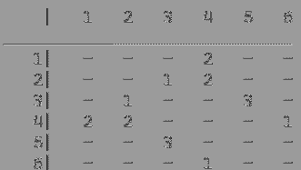
Все вершины помечены used, Все вершины находятся в одном завершаем работу поддереве, поэтому прекращаем работу

Описание программы
Программа для выполнения настоящей работы обеспечивает выполнение процедур нахождение остовного дерева 2 подходами в фоновом режиме и подсчёт временных затрат на работу каждого из алгоритмов. Число итераций, размерность графа и веса ребер уже указаны в коде. По завершении работы процедур в файлы будет выведено среднее время работы обоих алгоритмов. Программа сама завершит работу после подсчета времени.
Программа создана с использованием языка программирования C++.
Используемые библиотеки:
-iostream -ctime
-iomanip -fstream
-cmath -algorithm
Программа компилировалась с помощью g++ с флагом -Ofast

Полученные результаты
Результаты оценки временной сложности алгоритмов (в микросекундах) представлены в таблице 1 и отображены на рисунке 4, 5, 6.

Крускал | 183,84 | 240,66 | 304,89 | 365,04 | 459,41 | 550,16 | 668,37 | 800,87 | 956,22 | 1056,53 | 1244,83
Прим | 25,33 | 33,78 | 45,88 | 52,86 | 60,49 | 68,1 | 76,76 | 86,19 | 95,77 | 105,5 | 116,14
Кол-во вершин  графа | 100 | 110 | 120 | 130 | 140 | 150 | 160 | 170 | 180 | 190 | 200
1. Зависимость времени работы алгоритмов от кол-ва вершин графа

Рисунок 4. Зависимость времени работы алгоритмов от кол-ва вершин графа с оптимизацией
Рисунок 5. Алгоритм Крускала

Рисунок 6. Алгоритм Прима

Данные, отображенные в таблице и на рисунке, показывают, что алгоритм Прима по нахождению оставного дерева работает эффективнее Крускала.

Выводы
В ходе проведённой лабораторной работы были получены следующие результаты:
1. Изучены алгоритмы Крускала и Прима по нахождению оставного дерева.
2. Создана программа, позволяющая выполнить оценку временной сложности алгоритмов.
3. Выполнена оценка временной сложности алгоритмов
4. По результатам оценки итеративый алгоритм Прима нахожнения оставного дерева оказался эффективние алгоритма Крускала.

Исходный код программы
Main.cpp:
#include <algorithm>
#include <ctime>
#include <fstream>
#include <iomanip>
#include <iostream>
#include <vector>

struct edge {
size_t node_start;
size_t node_end;
size_t weight;
};

void print_vec(std::vector<std::vector<int>> &arr) {
const int INF = 10000000;
std::cout << '\n'
<< std::setw(4) << ""
<< "|";
for (size_t i{}; i < arr.size(); ++i) {
std::cout << std::setw(4) << i + 1;
}
std::cout << "\n____";
for (size_t i{}; i < arr.size(); ++i) {
std::cout << "____";
}
std::cout << "_\n";
for (size_t i{}; i < arr.size(); ++i) {
std::cout << std::setw(4) << i + 1 << "|";
for (size_t j{}; j < arr[i].size(); ++j) {
if (arr[i][j] == 0 || arr[i][j] == INF)
std::cout << std::setw(4) << "-";
else
std::cout << std::setw(4) << arr[i][j];
}
std::cout << '\n';
}
}

void clear_graph(int n, std::vector<std::vector<int>> &graph) {
const int INF = 10000000;
graph.clear();
graph.resize((unsigned)n);
for (int i{}; i < n; ++i) {
graph[(unsigned)i].assign((unsigned)n, INF);
}
}

void matr_to_edges(std::vector<std::vector<int>> &arr,
std::vector<edge> &edges) {
const int INF = 10000000;
size_t N = arr.size();
edges.clear();
for (size_t i{}; i < N; ++i) {
for (size_t j{i}; j < N; ++j) {
if (i < j && arr[i][j] != 0) {
edges.push_back(edge{i, j, (size_t)arr[i][j]});
}
}
}
}

void edges_to_matr(int n, std::vector<edge> &edges,
std::vector<std::vector<int>> &arr) {
clear_graph(n, arr);
std::cout << '\n';
for (auto &a : edges) {
// std::cout << a.node_start << " " << a.node_end << '\n';
arr.at(a.node_start).at(a.node_end) = (int)a.weight;
arr.at(a.node_end).at(a.node_start) = (int)a.weight;
}
}

bool nodeInGraph(std::vector<edge> &graph, size_t node) {
for (int i{}; i < (int)graph.size(); ++i) {
if (graph[(unsigned long)i].node_start == node ||
graph[(unsigned long)i].node_end == node)
return true;
}
return false;
}

bool nodeInGraph(std::vector<std::vector<int>> &graph, size_t node) {
for (int i{}; i < (int)graph[node].size(); ++i) {
if (graph[node].at((unsigned)i) != 0) {
return true;
}
}
return false;
}

bool edgeInGraph(std::vector<edge> &graph, edge e) {
for (int i{}; i < (int)graph.size(); ++i) {
if (graph[(unsigned long)i].node_start == e.node_start &&
graph[(unsigned long)i].node_end == e.node_end)
return true;
}
return false;
}

void newGraph(int n, std::vector<edge> &graph) {
std::vector<bool> node_in_graph((unsigned)n, false);
graph.clear();

int edges = ((n * (n - 1) / 2) - (n - 1)) / 10 * 3 + (n - 1);
graph.resize((unsigned)edges);

for (size_t i{}; i < (size_t)edges; ++i) {
size_t start = (size_t)rand() % (unsigned)n;
size_t end = (size_t)rand() % (unsigned)n;
size_t wght = (size_t)rand() % 14 + 1;
if (start > end) std::swap(start, end);
if (start != end && !edgeInGraph(graph, edge{start, end, wght})) {
graph[i].node_start = start;
graph[i].node_end = end;
graph[i].weight = wght;
node_in_graph[start] = true;
node_in_graph[end] = true;
} else {
i--;
continue;
}
}
for (int i{}; i < n; ++i) {
if (!node_in_graph[(unsigned)i]) {
size_t start = (size_t)i;
size_t end = (size_t)rand() % (unsigned)n;
size_t wght = (size_t)rand() % 14 + 1;
if (start == end) {
i--;
continue;
}
if (start > end) std::swap(start, end);
graph.push_back(edge{start, end, wght});
}
}
}

void newGraph(int n, std::vector<std::vector<int>> &graph) {
const int INF = 10000000;
clear_graph(n, graph);

int edges = ((n * (n - 1) / 2) - (n - 1)) / 10 * 3 + (n - 1);

for (size_t i{}; i < (size_t)edges; ++i) {
size_t start = (size_t)rand() % (unsigned)n;
size_t end = (size_t)rand() % (unsigned)n;
size_t wght = (size_t)rand() % 14 + 1;
if (start > end) std::swap(start, end);
if (start != end && graph[end][start] == INF) {
graph[end][start] = (int)wght;
graph[start][end] = (int)wght;
} else {
i--;
continue;
}
}
for (int i{}; i < n; ++i) {
if (!nodeInGraph(graph, (unsigned)i)) {
size_t start = (size_t)i;
size_t end = (size_t)rand() % (unsigned)n;
size_t wght = (size_t)rand() % 14 + 1;
if (start == end) {
i--;
continue;
}
if (start > end) std::swap(start, end);
graph[end][start] = (int)wght;
graph[start][end] = (int)wght;
}
}
}

void Prim(int N, std::vector<std::vector<int>> &graph,
std::vector<std::vector<int>> &result) {
const int INF = 10000000;
std::vector<bool> used((unsigned long)N);
std::vector<int> min_edge((unsigned long)N, INF);
std::vector<int> sel_edge((unsigned long)N, -1);
min_edge[0] = 0;
for (int i{}; i < N; ++i) {
int v = -1;
for (int j{}; j < N; ++j) {
if (!used[(unsigned long)j] &&
(v == -1 ||
min_edge[(unsigned long)j] < min_edge[(unsigned long)v])) {
v = j;
}
}
used[(unsigned long)v] = true;
if (sel_edge[(unsigned long)v] != -1) {
result.at(v).at(sel_edge.at(v)) = graph[v][sel_edge[v]];
result.at(sel_edge.at(v)).at(v) = graph[sel_edge[v]][v];
// print_vec(result);
}
for (int to{}; to < N; ++to) {
if (graph[(unsigned long)v][(unsigned long)to] <
min_edge[(unsigned long)to]) {
min_edge[(unsigned long)to] =
graph[(unsigned long)v][(unsigned long)to];
sel_edge[(unsigned long)to] = v;
}
}
}
}
bool compare(edge a, edge b) { return a.weight < b.weight; }

void Kruskal(std::vector<std::vector<int>> &arr,
std::vector<std::vector<int>> &result) {
const int INF = 10000000;
std::vector<edge> edges;
matr_to_edges(arr, edges);
sort(edges.begin(), edges.end(), compare);
size_t N = edges.size();
std::vector<size_t> tree_id(N + 1);
for (size_t i{}; i < N; ++i) tree_id[i] = i;
for (size_t i{}; i < N; i++) {
size_t start = edges[i].node_start;
size_t end = edges[i].node_end;
if (tree_id[start] != tree_id[end]) {
result[start][end] = (int)edges[i].weight;
result[end][start] = (int)edges[i].weight;
// print_vec(result);
size_t old_id = tree_id[end];
size_t new_id = tree_id[start];
for (size_t j{}; j < N; ++j) {
if (tree_id[j] == old_id) tree_id[j] = new_id;
}
}
}
}

void Kruskal(std::vector<edge> &arr, std::vector<edge> &result) {
size_t N = arr.size();
std::vector<size_t> tree_id(N + 1);
for (size_t i{}; i < N; ++i) tree_id[i] = i;
sort(arr.begin(), arr.end(), compare);

for (size_t i{}; i < N; i++) {
size_t start = arr[i].node_start;
size_t end = arr[i].node_end;
if (tree_id[start] != tree_id[end]) {
result.push_back(edge{start, end, arr[i].weight});
size_t old_id = tree_id[end];
size_t new_id = tree_id[start];
for (size_t j{}; j < N; ++j) {
if (tree_id[j] == old_id) tree_id[j] = new_id;
}
}
}
for (size_t i{}; i < result.size(); i++) {
if (result[i].node_start == 0 && result[i].node_end == 0) {
result.erase(result.begin() + (long)i);
i--;
}
}
}

int main() {
srand((unsigned)time(NULL));
const size_t repeats = 10000;
double sum_kruskal{}, sum_prim{};
std::vector<edge> arr(101);
std::vector<edge> result;
std::vector<std::vector<int>> graph;
std::vector<std::vector<int>> resh;

// const size_t nodes = 10;
// std::vector<edge> test{{0, 1, 7}, {0, 3, 2}, {0, 5, 4}, {1, 3, 2},
// {3, 5, 1}, {1, 2, 1}, {4, 5, 8}, {2, 3, 2},
// {3, 4, 6}, {2, 4, 3}};
// std::vector<std::vector<int>> matr;
// clear_graph(6, resh);
// edges_to_matr(6, test, matr);
// print_vec(matr);
// Kruskal(matr, resh);
// print_vec(resh);

// clear_graph(6, resh);
// Prim(6, matr, resh);
// print_vec(resh);

std::ofstream kruskal("kruskal.txt");
std::ofstream prim("prim.txt");

for (size_t i{5}; i <= 100; i += 5) {
sum_kruskal = 0;
sum_prim = 0;
for (size_t j{}; j < repeats; ++j) {
clear_graph((int)i, resh);
result.clear();
newGraph((int)i, arr);
clock_t begin = clock();
Kruskal(arr, result);
clock_t end = clock();
sum_kruskal += (double)(end - begin) / CLOCKS_PER_SEC;

newGraph((int)i, graph);
begin = clock();
Prim((int)i, graph, resh);
end = clock();
sum_prim += (double)(end - begin) / CLOCKS_PER_SEC;

std::cout << "Шаг : " << i << " | Кол-во прогонов : " << j
<< " \r";
}
kruskal << 1000000 * sum_kruskal / repeats << " " << i << '\n';
prim << 1000000 * sum_prim / repeats << " " << i << '\n';
}
}

